[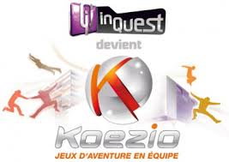](http://www.google.fr/imgres?sa=X&biw=1024&bih=574&tbm=isch&tbnid=k6XMcbzWuZNbkM:&imgrefurl=http://www.koezio.co/inquest-devient-koezio/&docid=QYtr6gred5tWJM&imgurl=http://www.koezio.co/wp-content/plugins/inquest-app/lib/timthumb/timthumb.php%3Fsrc%3D%252Fwp-content%252Fuploads%252F2013%252F05%252Fmission.jpg%26w%3D400%26h%3D%26zc%3D0%26q%3D90&w=400&h=284&ei=7ClAUrSBLYWo0QWstYDgCw&zoom=1&iact=hc&vpx=470&vpy=250&dur=1156&hovh=189&hovw=267&tx=166&ty=143&page=2&tbnh=145&tbnw=205&start=14&ndsp=19&ved=1t:429,r:16,s:0,i:132)

**Samedi 19 octobre 2013 – 15H00**

**l’amicale organise une apres midi Jeu d’aventure dont vous êtes les héros !**

**Rappel : Mesurer au minimum 1m40**

**Inscription : après midi inquest by Koezio.**

|  |  |
| --- | --- |
| **Amicaliste et Ayant(s) Droit - Tarif : 10€ / pers.**  (Extérieurs - Tarif : 39€ / pers.) | |
| **Nom** | **Prénom** |
|  |  |
|  |  |
|  |  |
|  |  |
| **Total en €** |  |

Règlement auprès de Soria BENDERRADJI (bureau 323) avant le 14 OCTOBRE 2013.